Мастер-класс «Зачем оживают задачи?».
Князева Надежда Константиновна, учитель начальных классов г.Красноярск, МБОУ СОШ №137.
«… мы поднимаемся только на те башни,
какие сами можем построить»
О. Мандельштам

Мы хотим, чтобы наши дети умели учиться. Но проверить это может только жизнь, когда ставит их в ситуацию, которой не было в школе. Если ребенок ставит задачи перед собой, строит себе ступеньки и поднимается на свою башню, тогда он учится учиться.
Если говорить обо мне, для меня возникла проблема, когда после работы в течение 5 лет в начальной школе я поняла, что традиционная программа не позволяет сформировать такое умение.
И первой ступенькой к вершине моей башни, первой задачей для меня было освоение технологии Развивающего Обучения, система Д.Б.Эльконина, В.В.Давыдова. Я осваиваю ее до сих пор в русле новых стандартов и с радостью убеждаюсь, что концепция РО целиком и полностью отвечает требованиям ФГОС. В системе РО одним из ключевых учебных действий является моделирование.
Если набрать в поисковой системе глобальной сети слово МОДЕЛЬ, первое, что появляется – фотомодели и модели машин.
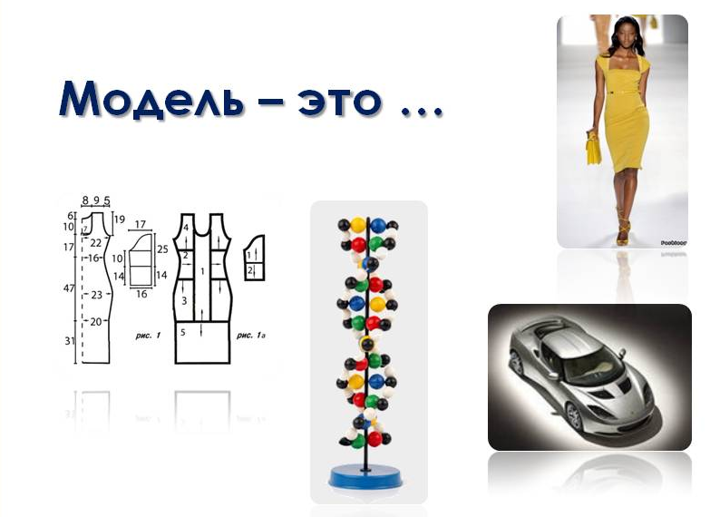
И это не случайно, потому что в переводе с латинского «modulus» значит «мера, эталон, образец». Но мы поговорим об учебной модели и о моделировании как универсальном учебном действии, относящемся к знаково-символическим УУД.
Итак, учебная модель – знаково-символическое представление реального объекта.
Начинается построение модели с исследования свойств объекта (1), отделения существенного от несущественного (2). Это самый трудный этап в моделировании – выделить те свойства и отношения, которые в данной учебной ситуации важны. Ведь «основной критерий оценки модели – отражает ли она необходимое отношение в предмете и способ действия с ним»[2]. Далее следует этап собственно моделирования (3) и применения модели в частных случаях (4), затем корректировка и преобразование модели (5).
1
5
4
3
2

«Процесс моделирования – не самоцель, а только средство анализа условия задачи. Работа, проводимая с моделью, и при ее помощи, должна способствовать выработке у ребенка абстрагирования и обобщения. … Мы используем моделирование на этапе поиска общих закономерностей, связей, отношений большого круга частных задач»[1].
В системе РО подробно разработана знаково-символическая система в предметах русский язык и математика, например, отношение целого и частей, кратное и разностное отношения, звуковая модель слова.
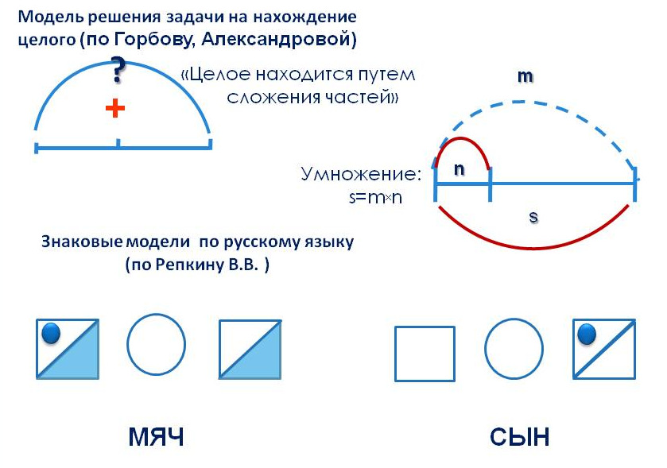
При изучении курса «Литература как предмет эстетического цикла» (авторы Г.Н. Кудина, З.Н. Новлянская) мы с детьми создали модель отношений «Автор-читатель-лирический герой», в курсе Г.А. Цукерман «Введение в школьную жизнь» – модели социальных отношений. Мои ученики строят модели в любой предметной деятельности, и не только в рамках урока.

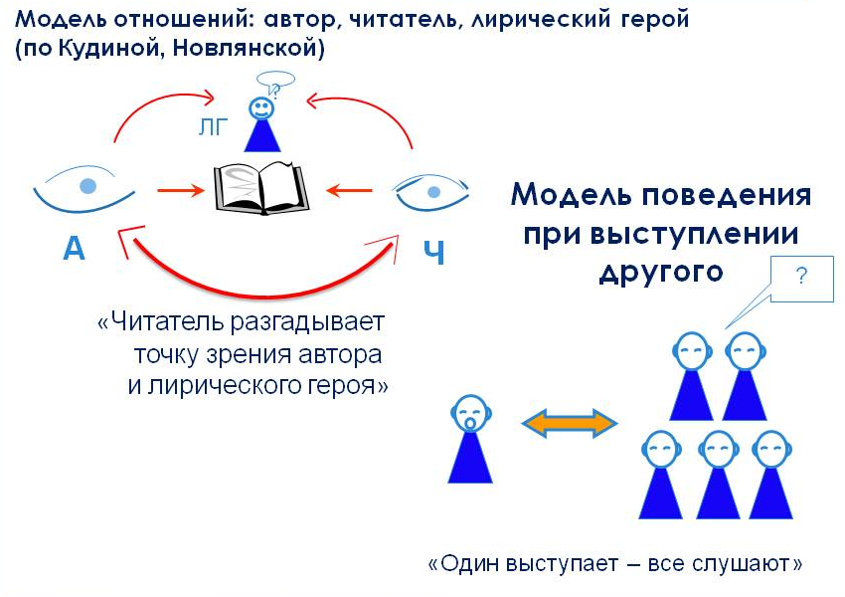
Мы с детьми стали изобретать модели в разных предметных областях, когда, изучая разные источники и выделяя существенные признаки, ученики фиксируют их в знаковом виде, и получают продукт – учебный проект, например, проект города.
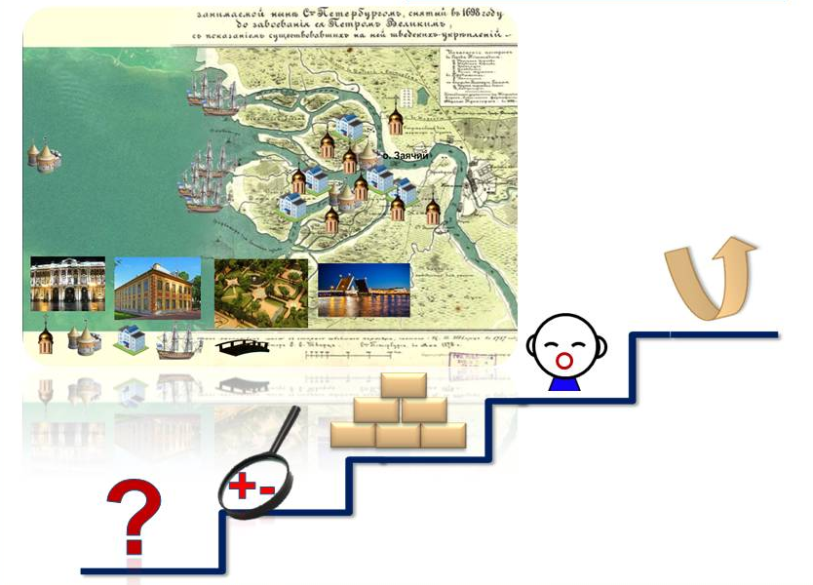
Но иногда привычные знаковые средства не помогают решить задачу. Задачу нужно «оживить», создать динамическую модель.
Здесь мое хобби (фотография) помогло создать новый вид моделей. Сначала мы с детьми создавали модели в студии мультипликации. Потом перенесли эту деятельность на уроки. Одна из разновидностей учебного проекта – анимационная модель. Чтобы создать такую модель, нужно пройти все этапы учебного проекта. Изучить условия, вычленить из текста самое важное, сделать фигуры, произвести технические действия: съемку, сборку в компьютере, ответить на вопрос задачи. Технически анимационная модель создается при многократной съемке объекта при его незначительном перемещении или преобразовании. Затем в любой компьютерной программе, предназначенной для создания видео, все фотографии собираются в один файл и быстро прокручиваются. Создается впечатление движения.
В своем мастер-классе для учителей я использую те задачи, которые принято называть нестандартными, для решения которых не подходят известные способы моделирования и предлагаю новый способ, способ «анимационного» моделирования, так я его называю. Технически для этого нужен любой гаджет, позволяющий производить фотосъемку, то есть то, чем наши дети владеют в совершенстве. Моя цель: чтобы такую задачу решил каждый ученик в классе. Уолт Дисней говорил: воображаю, значит, осуществляю. Мы с детьми говорим: показываю, значит, решаю. А вообще «оживить» можно любую задачу из любого предмета, например, показать вращение планет Солнечной системы или развитие растения из семени.
Ход мастер-класса
- Видео 1
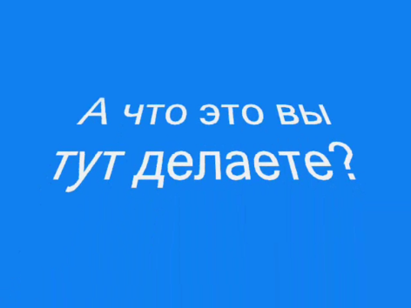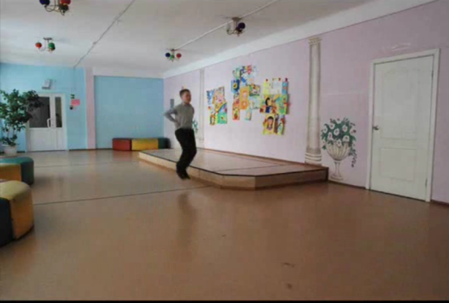
https://youtu.be/PyICYDcJmWI
Трансляция видеоролика с использованием техники «стопмоушн» или покадровой съемки.
- Вопрос залу: – А вы любите пластилиновые мультики?
- Тех, кто любит, прошу участвовать в работе группы.
4 человека занимают места за рабочим столом в группе.
- Знакомство:
Князева Надежда Константиновна, г. Красноярск, школа 137
Тема моего мастер-класса «Зачем оживают задачи?».
В соответствии с новыми стандартами важнейшим результатом начальной школы является овладение учениками таким универсальным учебным действием, как моделирование. Становление этого действия начинается с простого символического замещения и фиксации отношений в схеме. Но схема становится моделью, когда начинает решать общий класс задач.
Вопрос залу:
- Какие знаковые средства используются в школе при решении, например, математических задач?
Ответы записываются на маркерную доску (рисунок, график, чертеж, схема, уравнение, таблица, график и т.д.) Моя цель – показать несостоятельность этих средств для решения нестандартной задачи.
- –Решите, используя любое из этих знаковых средств, которые в начальной школе применяем при моделировании, следующую задачу. На работу – 30 сек.
Слайд с задачей 1
Поезд длиной в 1 км едет со скоростью 60 км в час.
Впереди лес протяженностью в 1 км.
Сколько времени понадобится поезду, чтобы проехать лес?
- Запишите ответ на маркерной доске.
Возможные варианты ответа зала: 1км:60км/час=1 мин 2 км: 60км/час=2 мин. Ответы обязательно будут разные, потому что при решении задач на движение обычно движущийся объект принимается за точку, в данном случае – это объект, обладающий длиной 1 км.
- - Поднимите руки, кто решил задачу в зале?
Выслушать ответ участников. Возможны несколько вариантов решения, могут быть разные ответы, это показывает, что используемые модели с применением знаково-символических средств неэффективны при решении подобных нестандартных задач.
- А вот как решили эту задачу мои ученики.
Видео 2
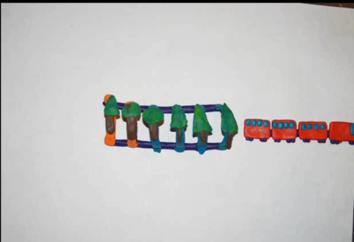
https://youtu.be/3y1cs86x9aU
- Понятнее стало? А так?
Видео 3
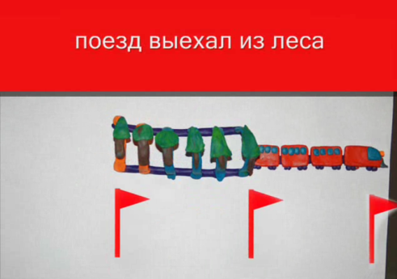
https://youtu.be/9yJiGzM3e6c
Поднимите руки, кому стало понятно решение? Почему стало понятнее? (Второй ролик отличается от первого наличием сигнальных флажков, которые показывают ключевые моменты при решении задачи: въезд в лес, выезд из леса паровоза и выезд из леса всего поезда)
Задача осложнена тем, что движущийся объект, который принято обычно считать точкой, имеет свою дину – 1 км. Поэтому на ролике с сигнальными флажками хорошо видно, что поезду надо преодолеть 1 км леса и еще 1 км – выехать из леса, итого – 2 км. Значит, ответ задачи: 2 минуты.
Записать ответ на доске.
Итак, анимационная модель в данном случае оказалась эффективнее привычных знаковых средств.
Анимационные модели, как я их называю, очень любят мои дети. Я это поняла, когда вела студию мультипликации во внеурочное время. И решила использовать эту деятельность на уроке. Это развивает мелкую моторику руки, творческое воображение, умение работать в команде, а также помогает ученикам оживить задачу. В результате каждый ученик способен ее решить.
- - Чтобы создать анимационную модель, есть техническая инструкция. Она будет лежать у участников на столе. Но я бы хотела, чтобы ее вам дали мои ученики.

Слайд с инструкцией
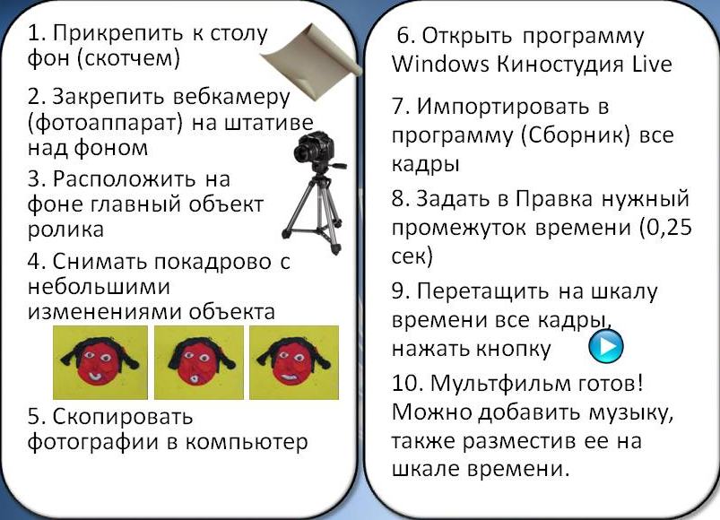
Видео 4
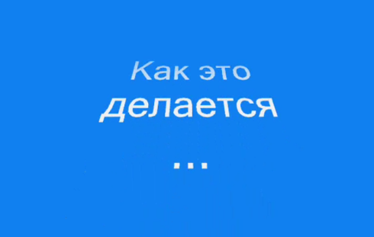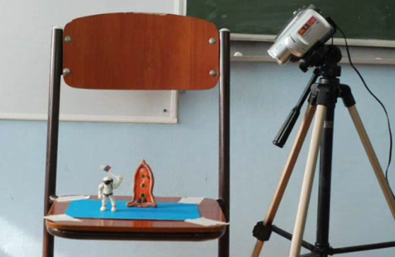
https://youtu.be/Vmnumr0bgY8

- – Итак, я предлагаю вам создать свой первый мультипликационный ролик.
У участников на столе стоит вебкамера (ее можно заменить фотоаппаратом, телефоном, планшетом, любым устройством, позволяющим производить фотосъемку). Вебкамера подключена к компьютеру, и видео выведено на проектор, чтобы всем остальным была видна работа «мультипликаторов». Вебкамера удобна тем, что позволяет демонстрировать манипуляции рабочей группы с объектами съемки. На столе скотчем прикреплен фон, изготовлены пластилиновые макеты поезда и кондуктора, рельсы, сигнальные флажки, железнодорожные столбы, обозначающие станции А и В. Эти объекты можно слепить и в ходе мастер-класса, если позволяет время. Можно также сделать объекты из бумаги, положив их на контрастный фон.
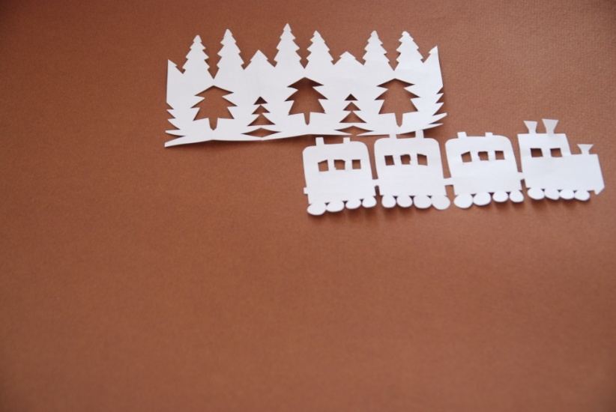
Слайд с задачей 2
Между А и В - 4км. Из А в В отправился поезд длиной 1км. Когда последний вагон выходил из А, кондуктор вскочил на заднюю площадку и пошёл по составу вперёд. Когда паровоз достиг В, кондуктор добрался до паровоза и спрыгнул с поезда. Какое расстояние кондуктор прошёл и какое проехал?
- Снимаем мультфильм и решаем задачу
Даю инструкцию рабочей группе: «Чтобы получить кадр, нажимаем на значок фотоаппарата, передвигаем поезд, делаем еще снимок, опять передвигаем, и т.д. Чем меньше расстояние между остановками объекта, тем более реалистичное движение получится в ролике. Не забываем передвигать кондуктора и ставить сигнальные флажки.»
После того, как произведена фотосъемка, открываем программу Windows Киностудия Live (старая версия называется MovieMaker) и импортируем туда все кадры, задаем в правке время длительности одного кадра 0,25 сек и включаем просмотр ролика. Наш ролик готов! Можно его преобразовать в видеофайл и сохранить для показа. Можно воспользоваться любой другой программой для видеомонтажа, но Windows Киностудия Live доступна (она входит в пакет Microsoft Office) и очень проста в использовании.
- Пока работают наши участники, давайте создадим анимацию в зале. (Представьте ситуацию, когда нет компьютера, ноутбука, света и т.д.) Эту же задачу проиллюстрируем здесь и сейчас, используя подручные средства и актерские навыки (шнурок, шарф, бумага, ножницы, ветки и т.д.). Надо выбрать те предметы, которые отражают только существенные свойства объектов задачи (наличием только существенных свойств и отличается модель от реального объекта). В нашем случае это – соотношение длин объектов.
- Приглашаю 4 участников проиграть решение задачи.
На сцене: кондуктор, один человек - паровоз, второй человек - последний вагон, пункт А, пункт В, флажки. Разыгрывается сюжет задачи.
«Поезд» (т.е. участники) движется, кондуктор идет вдоль «поезда» с большей скоростью, дойдя до «первого вагона» сходит на «станции». Здесь важно разобраться, что поезд с кондуктором ехал не 4 км, а 3 км, т.к. поезд уже прошел 1 км без кондуктора.
- Теперь вы можете записать на маркерной доске ответ задачи? (ответ такой: 1 км кондуктор прошел, с этим обычно никто не спорит, и 3 км – проехал, в этом можно убедиться, только если проиграть задачу или снять анимационный ролик)
- Видео участников
Просматриваем видео участников, они объясняют решение задачи, записывают ответ.
- - Я выбрала сегодня задачи на движение, потому что они очень наглядно решаются с помощью анимации. Хотя в любой другой области и в любом предмете можно их применить.
Этап рефлексии: - Подумайте и скажите, в каком предмете и в какой теме можно использовать анимационную модель?
Здесь могут быть предложены разнообразные варианты: биология (развитие семени), астрономия (вращение планет), геометрия (построение фигур), история (реконструкция событий) и т.д.
Предлагаю вам использовать данный прием для создания мотивации у учащихся, для самоконтроля и самооценки на уроках по новым образовательным стандартам.

- Последний слайд
Уолт Дисней сказал: воображаю, значит, осуществляю
Мы с детьми говорим: показываю, значит, решаю.
- Спасибо за внимание, участникам спасибо за работу

Список литературы:
1. Учебная деятельность. Введение в систему Д. Б. Эльконина - В. В. Давыдова» А.Б.Воронцов, Е.В. Чудинова. - изд. Рассказов А.И., 2004, 304 с.
2. Система. Урок. Анализ. Ю.А.Конаржевский. - 2-е изд. - Псков. ПОИПКРО, 2012. – 400 с.

